автоматическая МОЙКА КОЛЕС
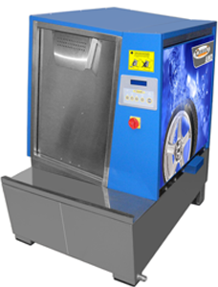
ТОРНАДО-AWD
330 000 руб. без функции нагрева воды
350 000 руб. c функцией нагрева воды

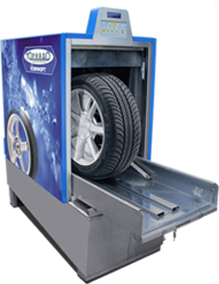
ТОРНАДО-комфорт
325 000 руб. без функции нагрева воды
345 000 руб. c функцией нагрева воды

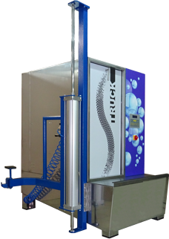
ТОРНАДО-Truck
565 000 руб. без функции нагрева воды
590 000 руб. c функцией нагрева воды

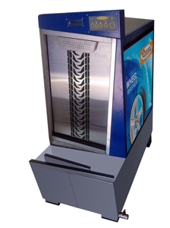
ТОРНАДО
299 000 руб. без функции нагрева воды

